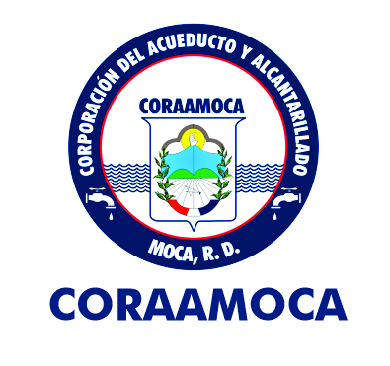
Oficina de Acceso a la Información (OAI)
Tel. Ofic.: 809-578-2622 (ext. 255)
RAI: Lic. Patricia Ramos R. – Correo: oaicoraamoca@gmail.com

02 de enero de 2024
Informe Tercer Trimestre Octubre-Diciembre de 2023.
Quejas, Sugerencias y Denuncias – Buzones /LINEA 311en

La Oficina de Acceso a la Información (OAI), durante este período Octubre-Diciembre de 2023, ha recibido por Buzones y/o, por vía LINEA 311 la cantidad de DOS (2) quejas, sugerencias o denuncias.

Estadística BUZONES Periodo Octubre-Diciembre de 2023
Mes Y Año | Quejas/sugerencias/denuncias | Cantidad | Cantidad resueltas | Pendientes
OCTUBRE | --------- | CERO (0) | CERO (0) | CERO (0)
NOVIEMBRE | QUEJA | UNA (1) | UNA (1) | CERO (0)
DICIEMBRE | ------------ | CERO (0) | CERO (0) | CERO (0)
Total |  | UNA (1) | UNA (1) | CERO (0)

Estadística LINEA 311 Periodo Octubre-Diciembre de 2023
Mes Y Año | Quejas/sugerencias/denuncias | Cantidad | Cantidad de entregadas | Pendientes
OCTUBRE | ------------------- | CERO (0) | CERO (0) | CERO (0)
NOVIEMBRE | QUEJA | UNA (1) | UNA (1) | CERO (0)
DICIEMBRE | --------------------- | CERO (0) | CERO (0) | CERO (0)
Total |  | UNA (1) | UNA (1) | CERO (0)

Lic. Patricia Ramos R.
RAI

